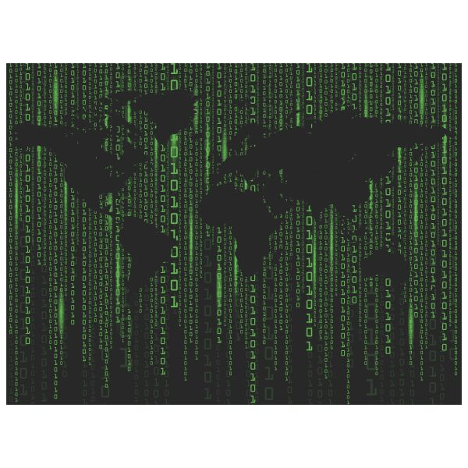 **ابر کامپیوتر ها**یا همان **سوپر کامپیوتر ها**

**غولی به وسعت جهان(supercomputer)**

**مریم عشرتی**

**دانشگاه آزاد اسلامی واحد کاشمر**

زیر نظر استاد ارجمند جناب آقای یغمایی

ابر کامپیوتر ها برای پردازش‎های سنگین به کار گرفته می‎شوند. این اصطلاح معمولاً برای سیستم ‎هایی به کار میرود که قدرت پردازش اطلاعات فراوانی را در کسری از ثانیه را داشته باشند.

پردازش اطلاعات در ابر کامپیوتر ها به صورت موازی صورت می گیرد، درحالیکه در کامپیوتر های معمولی این کار را به شکل سری یا ترتیبی انجام میشود. به عبارت دیگر ابر کامپیوتر ها به جای اینکه مانند کامپیوتر های معمولی کارها را یکی یکی و به ترتیب انجام دهند، چند کار را با هم و به صورت همزمان انجام می دهند.

برای شناخت بهتر ابر کامپیوتر ها لازم است تفاوت بین پردازش موازی و ترتیبی را بدانیم. یک کامپیوتر معمولی میتواند در یک بازه زمانی تنها یک عمل انجام دهد، بنابراین هرکار را به عملیات مختلف تقسیم می کند و به صورت نوبتی و پشت سر هم آنها را انجام می دهد. به این فرآیند، پردازش ترتیبی یا سری گفته میشود و کمی شبیه به کاری است که صندوق دار فروشگاه انجام می دهد.

صندوق دار اجناس را یکی یکی از روی نوار نقاله بر می دارد، به کمک بارکدخوان قیمت آنها را در سیستم ثبت میکند و در نهایت به شما میدهد تا داخل کیسه بگذارید. مهم نیست چقدر سریع اجناس را روی نوار نقاله یا داخل کیسه خرید بگذارید. سرعت محاسبه قیمت خریدهایتان کاملا بستگی به سرعت صندوقدار در اسکن و پردازش آن ها دارد که همیشه یکی یکی است (از زمان ظهور کامپیوتر ها، اکثر آنها با پردازش ساده ترتیبی کار می کنند که الهام گرفته از یک طرح نظری ساده به نام ماشین تورینگ است. ماشین تورینگ توسط آلن تورینگ طراحی و معرفی شده است).

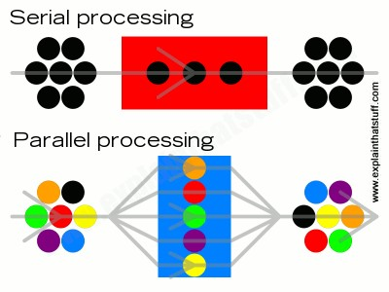یک ابر کامپیوتر مدرن با تقسیم کردن مسائل به چندین زیر مسئله و حل همزمان همه زیرمسائل خیلی سریع تر کار می کند. به این فرآیند پردازش موازی گفته می شود. مثل این است که با یک چرخ بزرگ پر از اجناس به صندوق بروید ولی آنها را بین دوستانتان تقسیم کنید، تا هرکدام در یکی از صندوق های فروشگاه تعدادی از اقلام را حساب کنند. به این ترتیب همه به صورت همزمان بخشی از خرید را انجام می دهند. حداقل در تئوری هر چه تعداد دوستان و تعداد خریدهایتان بیشتر باشد، تفاوت سرعت بین پردازش موازی و پردازش ترتیبی بیشتر و معنادار تر می شود. جالب است بدانید که مغز ما نیز از پردازش موازی برای تجزیه و تحلیل مسائل و تصمیم گیری استفاده می کند

تصویر بالا پردازش سری یا ترتیبی و موازی را نشان می دهد. در این رویکرد، مسئله توسط یک پردازنده و قدم به قدم حل میشود. سرعت انجام کار و حل مسئله تنها به سرعت پردازنده که در قسمت میانی قرار گرفته است بستگی دارد نه به صورت دریافت ورودی یا تولید خروجی.. در پردازش موازی، مسئله به قسمت های مختلف تقسیم شده و هر قسمت توسط یک پردازنده مجزا حل می شود. حتی اگر پردازنده ها سرعتی برابر با پردازش ترتیبی داشته باشند، چون به صورت همزمان کار می کنند، مسئله معمولاً سریع تر حل می شود.

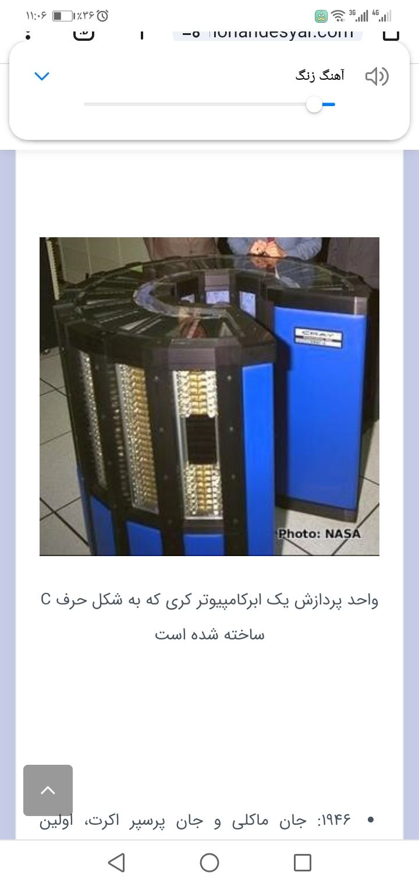 تاریخچه ابر کامپیوترها:

اولین ابر رایانه دنیا در حوالی سال ۱۹۶۰ ساخته شد. در آن زمان فردی به نام «سیمور کری» اقدام به راه اندازی این ابر رایانه نمود. پس از آن کری با ساخت یک ابر رایانه جدید در سال ۱۹۷۵ در شرکت خصوصی خودش توانست تا ۵ سال بدون رقیب به عنوان برترین ابر رایانه دنیا فعالیت کند. پس از آن رفته رفته رقبای کوچکی ظاهر شدند و از آن جایی که قادر به رقابت با این ابر رایانه نبودن، خیلی زود از صحنه حذف شدند. موضوعی که در مورد ابر رایانه ها وجود دارد این است که این نوع رایانه ها تا زمانی کارایی دارند که خاص و منحصر به فرد باشد. بعد از چند سال کلیه امکانات یک ابر رایانه به راحتی تبدیل به یک رایانه معمولی می شود. از همین رو ابر رایانه ها باید دائم آپدیت شوند.

واحد پردازش یک ابر کامپیوتر کری که به شکل C ساخته شده است

از جمله مواردی که ابر کامپیوتر ها در تهیه آنها نقش دارند عبارتند از:

* ‎ آزمایش مدل های ریاضی برای پدیده های پیچیده فیزیکی
* شبیه سازی آب و هوای آینده
* شبیه سازی پیدایش و تکامل کیهان
* شبیه سازی سلاح ‎های هسته ‎ای و عملکرد راکتور ها
* تحقیقات بر روی مواد شیمیایی برای ساخت دارو های جدید
* الگوریتم های رمز نگاری(کد های امنیتی کامپیوتر)

ویژگی های ابر کامپیوتر ها:

ابرکامپیوتر ها ویژگی ‎های متمایز خاصی دارند. بر عکس کامیپوتر های معمولی، ابر رایانه ها معمولا دارای بیش از یک CPU ( پرادزشگر مرکزی ) هستند. این پردازشگرها مدارهای مخصوصی برای تفسیر اطلاعات و دستور العمل های برنامه و انجام محاسبات عملی و منطقی در توالی مناسب را در خود جای داده اند.

استفاده از چندین پردازنده پر قدرت برای محاسبات سنگین و پیچیده ضروری است. سیگنال های الکترونیکی نمی توانند سریعتر از سرعت نور حرکت کنند، بنابراین محدودیت سرعت اساسی ترین مشکل برای انتقال سیگنال و سوئیچینگ در مدار های CPU است.

بازیابی سریع داده ها و دستورالعمل های ذخیره شده برای رسیدن به سرعت محاسباتی بالا در CPU ها لازم است. بنابراین، اکثر **ابرکامپیوتر ها**  از ظرفیت ذخیره سازی بسیار بزرگی استفاده می‎کنند. همچنین ابرکامپیوتر ها از قابلیت ورودی و خروجی بسیار سریعی برخوردار هستند.

یکی دیگر از ویژگی های متمایز کننده ابرکامپیوتر ها، استفاده آنها از حسگر برداری (vector arithmetic)  برای پردازش است که باعث می‎شود ابرکامپیوتر ها بتوانند چندین هزار محاسبه را هم زمان پردازش کنند. به عنوان مثال ، یک ابر رایانه معمولی می تواند لیستی از میزان دستمزد ساعتی برای گروهی از کارگران کارخانه را با لیستی از ساعات کار اعضای آن گروه ضرب کند تا لیستی از سود آوری کسب شده توسط هر کارگر را به دست آورد.

واحد اندازه گیری در ابر کامپیوترها:

ترافلاپ یا TFLOP در واقع کوتاه شده عبارت “teraflop” است. ترافلاپ روشی برای محاسبه ی قدرت سخت افزاری کامپیوتر بر اساس ظرفیت ریاضی است. یک ترافلاپ به ظرفیت پردازنده برای محاسبه یک تریلیون ممیز شناور (Floating Point) در هر ثانیه می گویند. مثلا وقتی می گوییم یک قطعه سخت افزاری دارای قدرت 6 ترافلاپ است، بدین معناست که می تواند در هر ثانیه 6 تریلیون (معادل 6 هزار میلیارد) ممیز شناور را محاسبه و پردازش کند.

محاسبه ممیزهای شناور یک روش مرسوم برای اندازه گیری قدرت پردازش سیستم هاست. در واقع همین که از ترافلاپ صحبت می کنیم، یک واحد جهانی و استاندارد برای محاسبه قدرت کامپیوتر ها خواهیم داشت.

ممیز شناور در واقع همان “ اعداد حقیقی” هستند، که از دیدگاه محاسبات ریاضی، به هر نوع محاسبه محدود (کرانه دار) گفته می شود که از اعداد حقیقی (خصوصا در سیستم ده دهی) استفاده می کند.

در نهایت، ترافلاپ یعنی تعداد معادلات ریاضی بر اساس اعداد حقیقی که پردازنده قادر است در هر ثانیه پردازش کند. دستگاه های مختلف ممکن است به مقادیر متفاوتی از فلاپس نیاز داشته باشند. مثلا یک ماشین حساب معمولی تنها با 10 فلاپس می تواند تمام دستورات و محاسبات ریاضیِ شما را انجام دهد. در نتیجه وقتی از مگافلاپ (میلیون فلاپ)، گیگافلاپ (میلیارد فلاپ) و ترافلاپ (تریلیون فلاپ) صحبت می کنیم، می توانید تصور کنید که از چه میزان قدرت حرف می زنیم.

**هر پتافلاپ  یک ترافلاسپ یا یک کوادریلیون (عدد یک با ۱۵ صفر به توان دو) واحد سرعت است.**

**چالش های ابر کامپیوترها:**

داغ کردن یکی از مشکلات اساسی ابر کامپیوترها است. ابر کامپیوتر های اولیه کری ( ساخته سیمور کری) سیستم های خنک کننده مفصلی داشتند. ورژن دوم این ابر کامپیوترها حتی مجهز به برج خنک کننده اختصاصی بودند که نوعی مایع خنک کننده ( فلورینت) را به اطراف کیس ها پمپ میکرد تا مانع داغ شدن بیش از حد آن ها شود.

**ابر کامپیوتر** های مدرن معمولا با هوا (توسط فن) یا با مایع (شبیه به سیستم خنک کننده یخچال) خنک می شوند. در هر صورت، سیستم های خنک کننده انرژی زیادی مصرف می کنند و هزینه بر هستند. همچنین مواد شیمیایی که از *آن ها* منتشر می‌شود برای محیط زیست مضر هستند. به همین علت است که برخی ابر کامپیوتر ها با قدرت پائین تری کاری می کنند تا در عوض مصرف انرژی و توان خنک کنندگی مورد نیاز خود را کاهش دهند و کمتر به محیط زیست آسیب بزنند.

**سیستم عامل ابر کامپیوتر ها:**

رایج ترین سیستم عامل ابرکامپیوترها در گذشته سیستم عامل یونیکس بود، اما در حال حاضر لینوکس (یک سیستم عامل متن باز مشابه یونیکس که توسط لینوس توروالدز و به کمک هزاران داوطلب نوشته شده است) جایگزین آن شده است. از آنجا که ابر کامپیوتر ها اکثراً برای حل مسائل علمی برنامه ریزی می شوند، برنامه های کاربردی آنها گاهی به زبان های سنتی برنامه نویسی علمی مثل فورترن و همچنین به زبان های معروف و مدرنی مانند C و C++ نوشته می شود.

**معرفی سریع ترین ابر کامپیوتر جهان فرانتیر(frontier)**

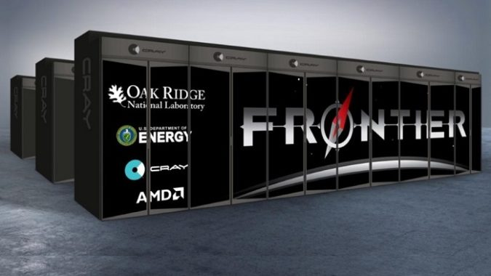طبق گفته ها فرآنتیر بزرگترین کامپیوتر جهان نسبت به 160 ابرکامپیوتر دیگر خواهد بود که پهنای باند آن نسبت به اینترنت ساده خانه ها ، 24 میلیون برابر است که قادر به پردازش 100 هزار فیلم HD در یک ثانیه می باشد! همچنین میزان فضایی که قرار است این کامپیوتر اشغال کند ، 2 برابر زمین [بسکتبال](https://namnamak.com/%D9%88%D8%B1%D8%B2%D8%B4/%D8%B1%D8%B4%D8%AA%D9%87-%D9%87%D8%A7%DB%8C-%D9%88%D8%B1%D8%B2%D8%B4%DB%8C/%D9%88%D8%B1%D8%B2%D8%B4-%D8%A8%D8%B3%DA%A9%D8%AA%D8%A8%D8%A7%D9%84) می باشد که 144840 متر سیم کشی نیاز دارد.

 فرانتیر در سال 2022 توسط شرکت [فناوری](https://www.shahrsakhtafzar.com/fa/) اطلاعات چند ملیتی Hewlett Packard Enterprise و با همکاری یکی از زیرمجموعه‌های آن به نام Cray ساخته شد. این مجموعه را می‌توان اولین ابرکامپیوتر اگزامقیاس دانست؛ یعنی می‌تواندحداقل یک تریلیون محاسبه در ثانیه انجام دهد.

Frontدر مجموع 8730112 هسته دارد. این ابرکامپیوتر بر اساس آخرین معماری HPE Cray EX235a ساخته شده و ترکیبی از پردازنده‌های نسل سوم AMD 7A53s با 64 هسته و 2 گیگاهرتز و پردازشگرهای گرافیکی MI250X استفاده می‌کند

قوی ترین کامپیوتر های جهان متعلق به کدام کشور هاست؟

آمریکا با داشتن 5 ابررایانه Selene و Perlmutter و Sierra و Summit و Frontier در لیست 10 قدرتمند ترین ابر کامپیوتر دنیا توانسته جایگاه اول خود را در این لیست حفظ کند. البته رقابت سنگینی میان آمریکا و ژاپن و چین در این زمینه وجود دارد.

سوالات پایانی:

1 -ابر کامپیوتر چیست؟ ابر کامپیوتر ها برای پردازش‎های سنگین به کار گرفته می‎شوند. این اصطلاح معمولاً برای سیستم ‎هایی به کار میرود که قدرت پردازش اطلاعات فراوانی را در کسری از ثانیه را داشته باشند.

2 - پردازش اطلاعات در ابر کامپیوتر ها چه تفاوتی با کامپیوتر های معمولی دارد؟ پردازش اطلاعات در ابر کامپیوتر ها به صورت موازی صورت می گیرد، درحالیکه در کامپیوتر های معمولی این کار را به شکل سری یا ترتیبی انجام میشود. به عبارت دیگر ابر کامپیوتر ها به جای اینکه مانند کامپیوتر های معمولی کارها را یکی یکی و به ترتیب انجام دهند، چند کار را با هم و به صورت همزمان انجام می دهند.

3- اولین ابر رایانه در چه سالی و توسط چه کسی ساخته شد؟ اولین ابر رایانه دنیا در حوالی سال ۱۹۶۰ ساخته شد. در آن زمان فردی به نام «سیمور کری» اقدام به راه اندازی این ابر رایانه نمود.

4 - واحد اندازه گیری در ابر کامپیوتر ها چیست؟ترافلاپ یا TFLOP در واقع کوتاه شده عبارت “teraflop” است. ترافلاپ روشی برای محاسبه ی قدرت سخت افزاری کامپیوتر بر اساس ظرفیت ریاضی است. یک ترافلاپ به ظرفیت پردازنده برای محاسبه یک تریلیون ممیز شناور (Floating Point) در هر ثانیه می گویند.

5- چالش ابر کامپیوتر ها چیست؟داغ میکنند که برای حل این مشکل از سیستم خنک کننده استفاده می کنند که در نتیجه هم هزینه بر است و انرژی زیادی مصرف می کند و مواد شیمایی که این کار تولید می کند برای محیط زیست مضر است .

قال علی علیه السلام:

«زکات دانش ،آموزش به کسانی است که شایسته آن اند و کوشش در عمل به آن است.»